**Câmara Municipal de Barra Bonita**

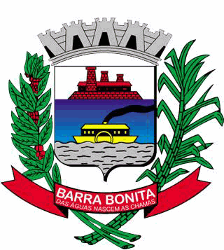

Relatório de Protocolos ‑ 08/03/2021 14:45:48 ‑ De **03/03/2021** à **05/03/2021 ‑** 3registro(s)

**Projeto de Lei Nº 2/2021**

**Data:** 03/03/2021

**Protocolo:** 149/2021 ‑ 03/03/2021 16:42

**Regime:** Ordinário

**Quórum:** Maioria simples

**Situação:** Deliberação

**Autoria:** José Luis Rici

**Assunto:** AUTORIZA O PODER EXECUTIVO A CONCEDER SUBVENÇÃO SOCIAL À ENTIDADE ASSOCIAÇÃO DO HOSPITAL E MATERNIDADE SÃO JOSÉ DE BARRA BONITA, NOS TERMOS DO ARTIGO 14 DA LEI MUNICIPAL N°3.380/20209 (LDO) E DO ARTIGO 26 DA LEI COMPLEMENTAR FEDERAL N°101/2000 (LEI DE RESPONSABILIDADE FISCAL), E DÁ OUTRAS PROVIDÊNCIAS.

**Documentos de Sessão**

Expediente ‑ 6ª Sessão Ordinária de 2021

08/03/2021

Deliberação

**Projeto de Lei Nº 7/2021**

**Data:** 04/03/2021

**Protocolo:** 152/2021 ‑ 04/03/2021 16:47

**Regime:** Ordinário

**Quórum:** Maioria simples

**Situação:** Deliberação

**Autoria:** Afonso Gabriel Bressan Bressanin

**Assunto:** DISPÕE SOBRE O SERVIÇO DE TRANSPORTE COLETIVO URBANO GRATUITO NO MUNICÍPIO DE BARRA BONITA (SP) – “TARIFA ZERO”, E DÁ OUTRAS PROVIDÊNCIAS.

**Documentos de Sessão**

Expediente ‑ 6ª Sessão Ordinária de 2021

08/03/2021

Deliberação

**Projeto de Lei Nº 8/2021**

**Data:** 05/03/2021

**Protocolo:** 166/2021 ‑ 05/03/2021 15:07

**Regime:** Ordinário

**Quórum:** Maioria simples

**Situação:** Deliberação

**Autoria:** Emerson Pinto da Silva, Afonso Gabriel Bressan Bressanin

**Assunto:** DISPÕE SOBRE A INCLUSÃO DAS ATIVIDADES DE IGREJAS E TEMPLOS DE QUALQUER CULTO COMO ESSENCIAIS EM PERÍODOS DE CALAMIDADE PÚBLICA OU PANDEMIA.

**Documentos de Sessão**

Expediente ‑ 6ª Sessão Ordinária de 2021

08/03/2021

Deliberação

1